Matematika
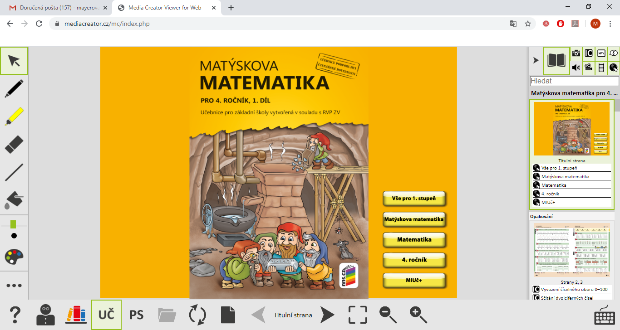
Strana 36,37
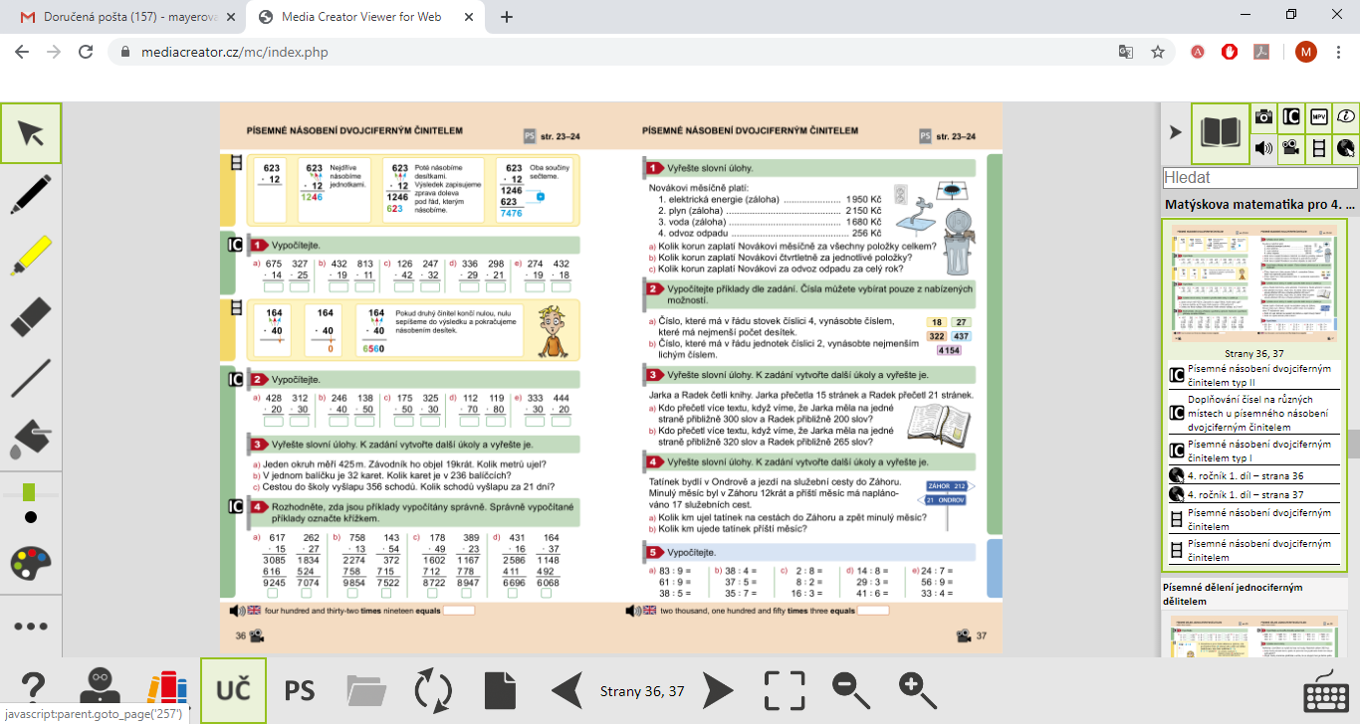

Vypočítej (strana 36, cvičení 1, 2, 3, 4) na papír nebo online a zkontroluj řešení

